多溶剂混合3D打印机

应用背景：

略。

技术步骤：

1. 采用光固化3D打印技术（这里不详解，需要左石磊补充技术要领）

2. 整体构造按照市面光固化3D打印机介绍。

3. 溶剂喷射装置，原理如下图所示：

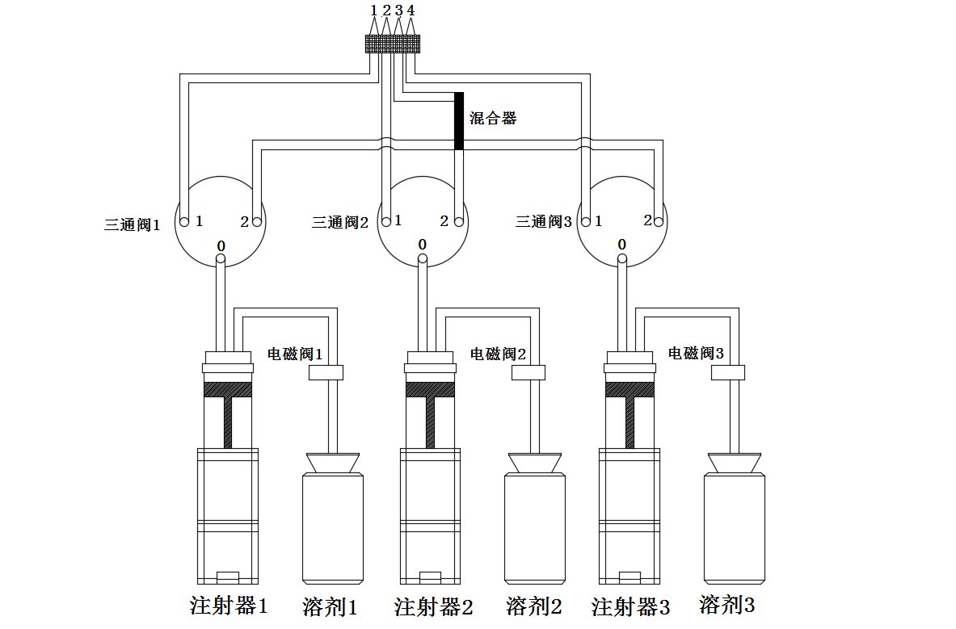

该装置分别由三个独立的注射器精准控制三种不同溶剂的注射量（注射器的最大量程为20ml，控制精度为0.002ml），并通过三通阀的切换，实现溶剂的单独或是混合打印。

1. 具体实施步骤：

1）将三种溶剂加入溶剂瓶中，初始化装置，所有电磁阀和三通阀均处于封闭状态。如下图所示：

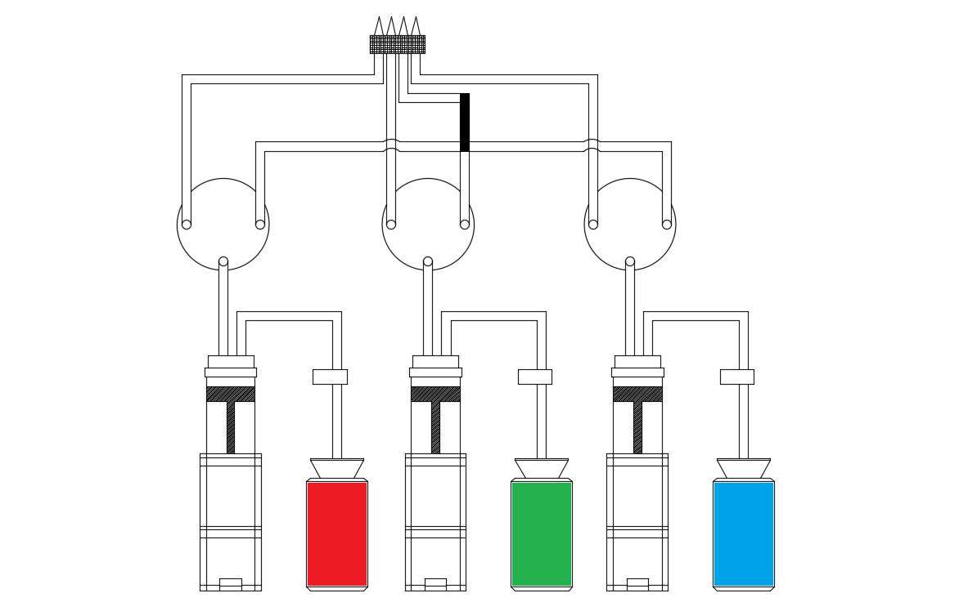

2）注射溶剂1。打开电磁阀1，使用注射器1定量抽取溶剂1。三通阀1切换至“0-1”通道连通状态，并关闭电磁阀1。注射器1开始注射溶剂1，如下图所示：

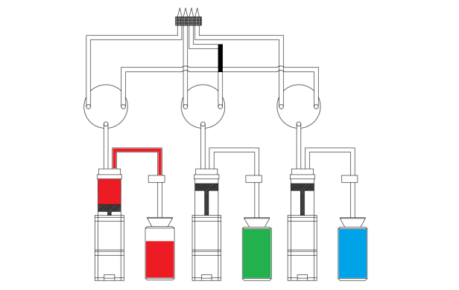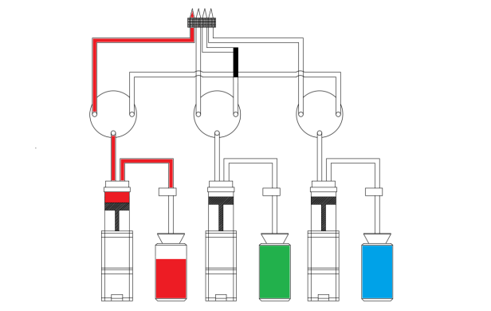

3）注射溶剂2。注射器1回抽管道内剩余溶剂1，三通阀1恢复封闭状态，打开电磁阀2，使用注射器2定量抽取溶剂2。三通阀2切换至“0-1”通道连通状态，并关闭电磁阀2。注射器2开始注射溶剂2，如下图所示：

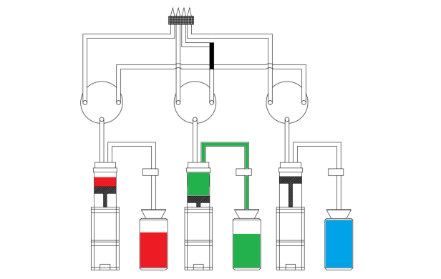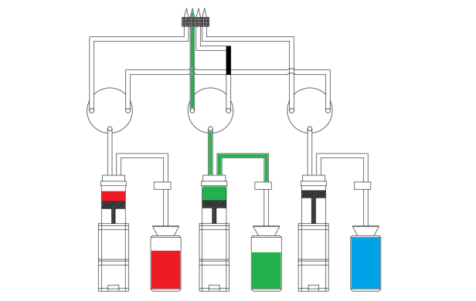

4）注射溶剂3。注射器2回抽管道内剩余溶剂2，三通阀2恢复封闭状态，打开电磁阀3，使用注射器3定量抽取溶剂3。三通阀3切换至“0-1”通道连通状态，并关闭电磁阀3。注射器3开始注射溶剂3，如下图所示：

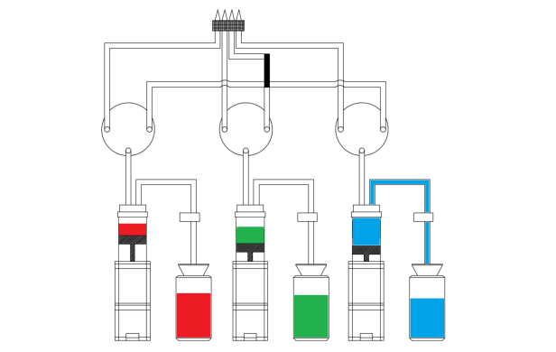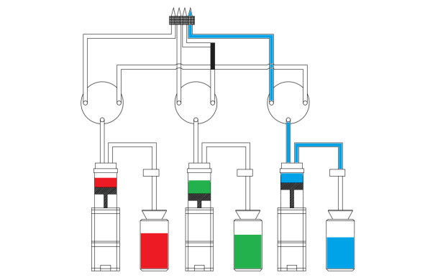

5）注射溶剂1和3。注射器3回抽管道内剩余溶剂3。三通阀1切换至“0-2”连通状态，三通阀3切换至“0-2”连通状态，注射器1和注射器3同时注射溶剂，经由混合器混合之后从“3”口射出混合溶剂，如下图所示：

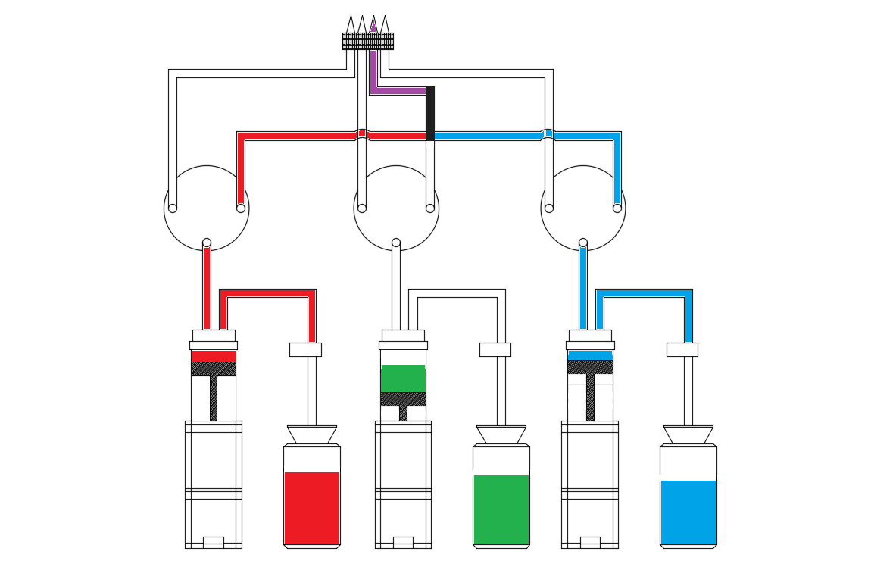

6）注射溶剂2和3。注射器1回抽管道内剩余溶剂1。三通阀1恢复至封闭状态，三通阀2切换至“0-2”连通状态，三通阀3切换至“0-2”连通状态，注射器2和注射器3同时注射溶剂，经由混合器混合之后从“3”口射出混合溶剂，如下图所示：

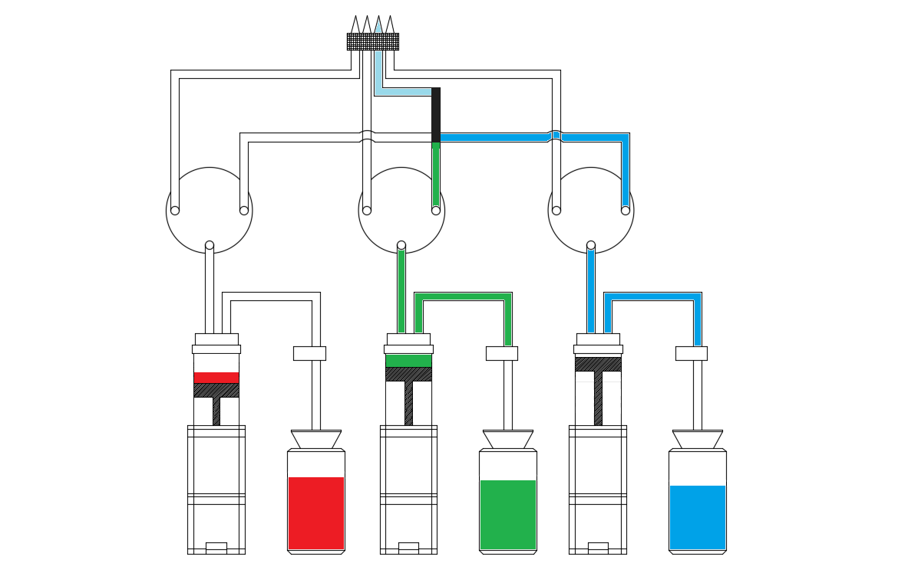

7）注射溶剂1和2。注射器3回抽管道内剩余溶剂3。三通阀3恢复至封闭状态，三通阀1切换至“0-2”连通状态，三通阀2切换至“0-2”连通状态，注射器1和注射器2同时注射溶剂，经由混合器混合之后从“3”口射出混合溶剂，如下图所示：

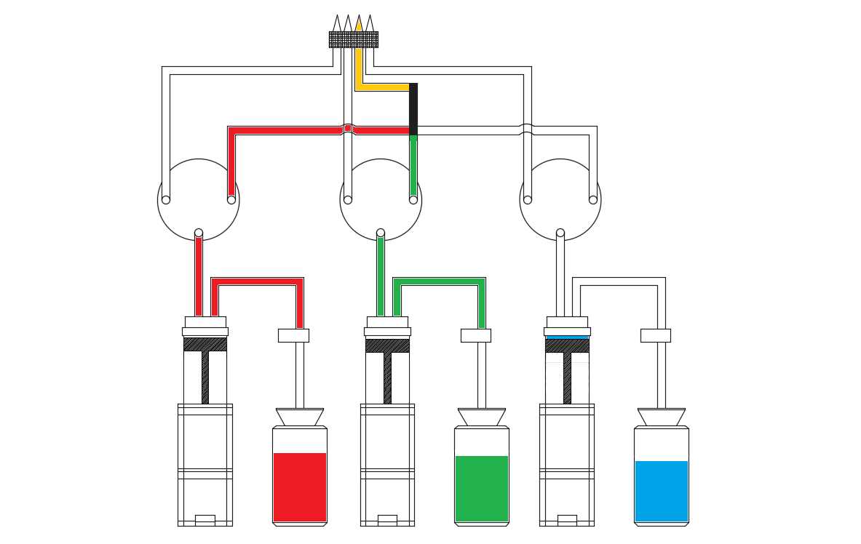

8）注射溶剂1、2和3。所有注射器回抽管道内剩余溶剂。三通阀1、2、3同时切换至“0-2”连通状态，注射器1、2、3同时注射溶剂，经由混合器混合之后从“3”口射出混合溶剂，如下图所示：

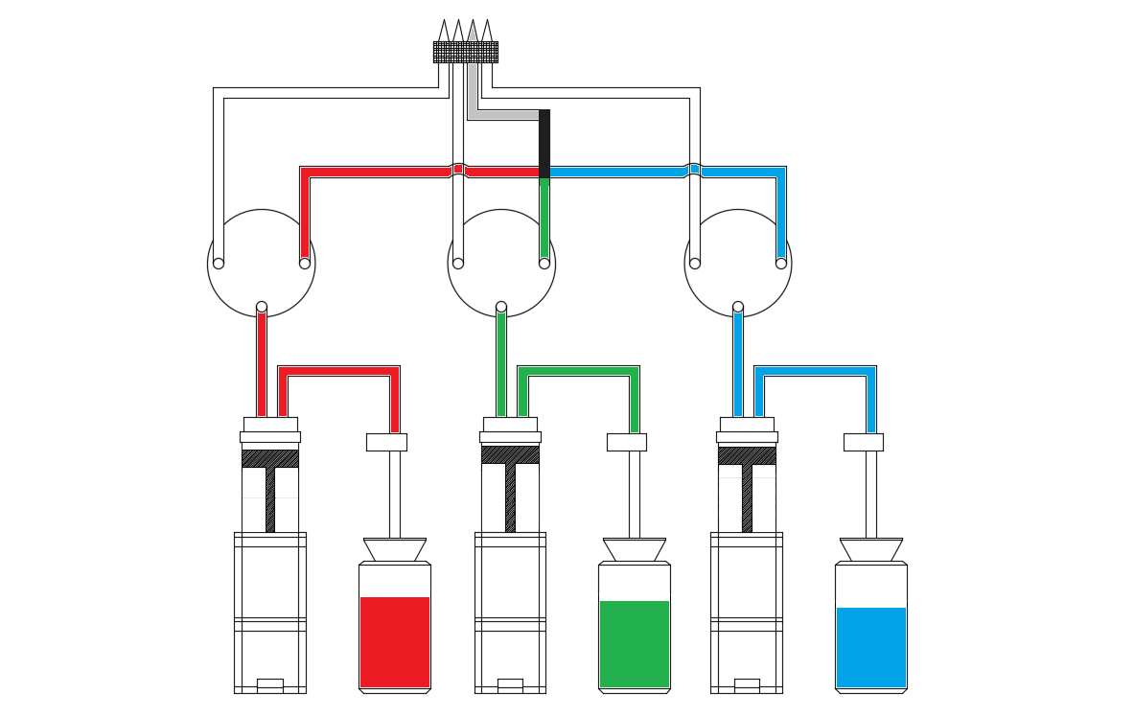

1. 以上“4”中所有步骤可根据实际情况进行调换，每一种溶剂单独注射或是混合注射都由单独的逻辑进行控制，实现了不同溶剂3D打印的单独或混合制造，并具有高自由度，切换过程便捷、流畅，可以满足不同需求的产品。